Pasos

1. Descargar la base de datos y ejecutarla
2. Descargar los query de datos e insertarlos a la base de datos
3. Instalar y ejecutar el programa LoginC.exe
4. Configuramos el servidor para un correcto funcionamiento del programa, colocando el servidor local del dispositivo y lo guardamos

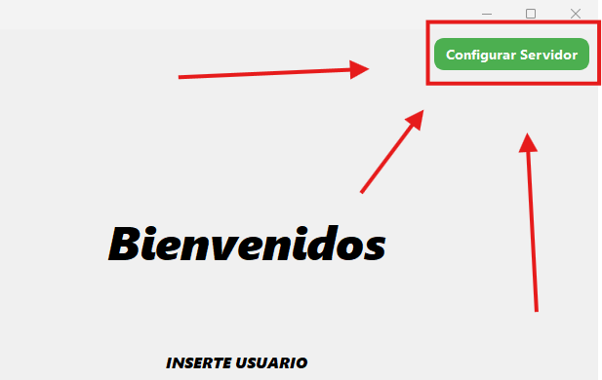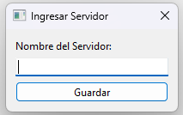

1. Ingresamos el usuario “II” y la contraseña “121” y presionamos el botón de “Login ”para acceder al programa.

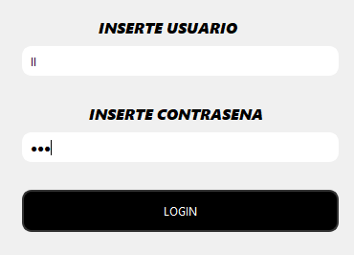

1. Al Loguearse se mostrará el menú donde podremos acceder a consultas de pedidos, clientes, inventarios, empleados y también una opción de inserción de datos.

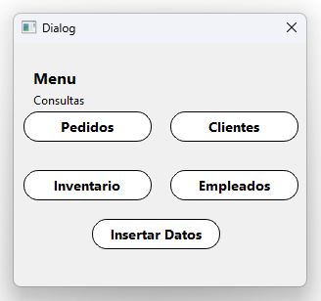

1. Al ingresar a la Opción de Consultar Pedidos, donde insertaremos el ID de la sucursal donde se encentra el pedido, luego el ID del pedido que se actualiza y su nuevo estado. En este caso la ID de sucursal seria “S01” y el pedido “DP21” y su nuevo estado “Enviado” y seleccionamos actualizar

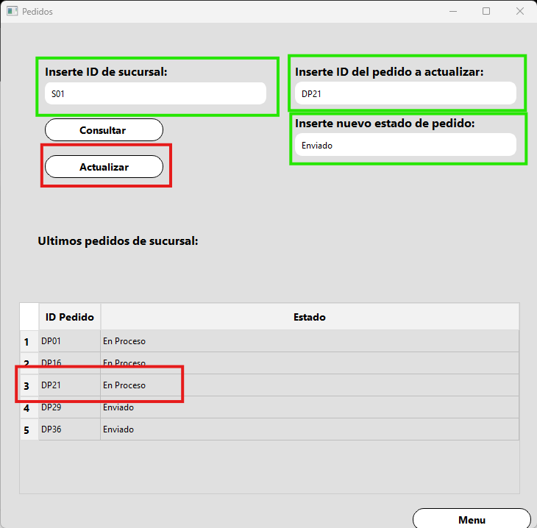

1. Veremos cómo se actualiza el estado del Pedido

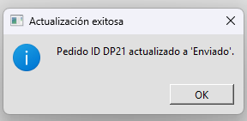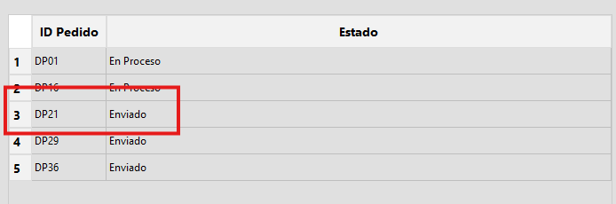

1. Volviendo al Menú, veremos la Opción de “Inventario”, donde podremos consultar por “ID Producto” o “Categoría y sucursal” seleccionando su respectivo check mark

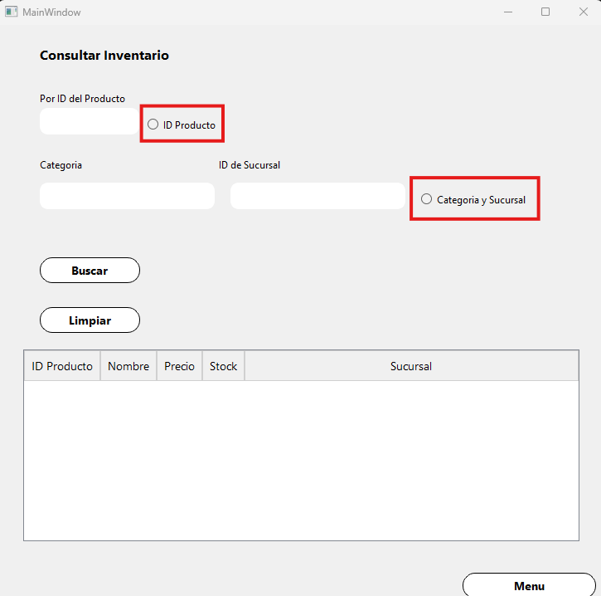

1. Si seleccionamos consultar por el ID del Producto, nos desplegara el producto y la cantidad de stock en cada sucursal  
   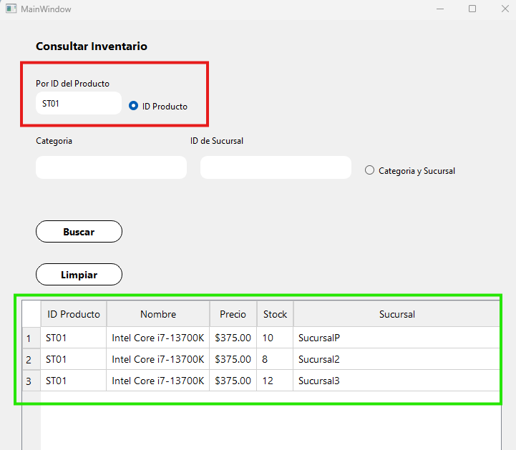
2. Limpiamos la información con el botón “Limpiar” para selecciona el check mark de “categoría y sucursal” donde ingresaremos la categoría del producto dentro del inventario y su respectiva sucursal.

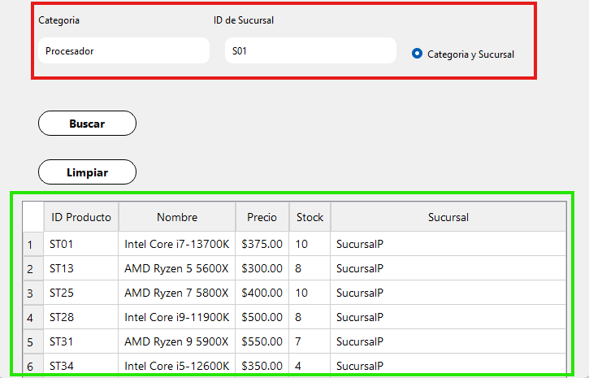

1. Volviendo al menú, tenemos la opción de Consultas por Cliente, donde podemos consultar datos de los clientes como: ciudad, Nombre completo, ID y los pedidos activos de estos.

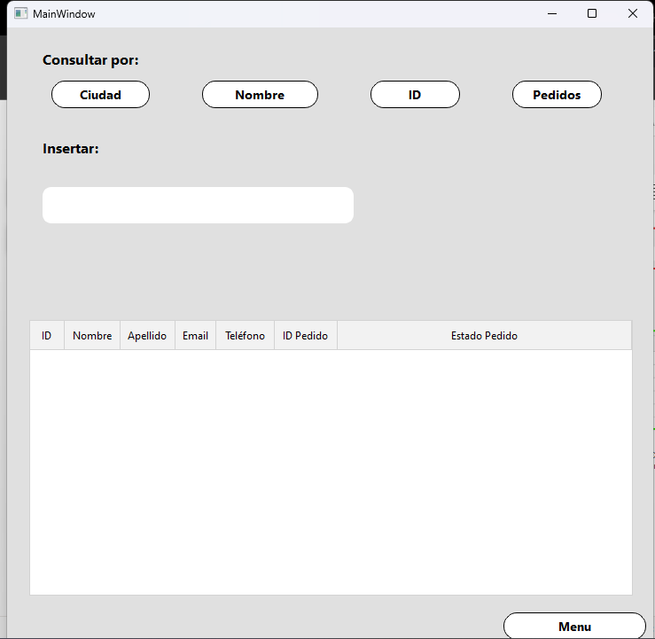

1. Con la opción de Ciudad, insertamos una ciudad (Provincia) del país y mostrara los clientes que viven en esta ciudad.

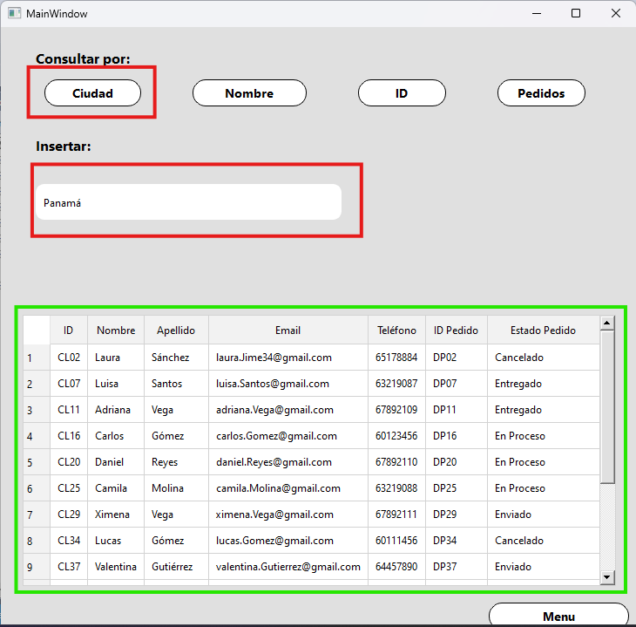

1. Con la opción de “Nombre” Insertaremos el nombre y apellido del cliente en cuestión   
   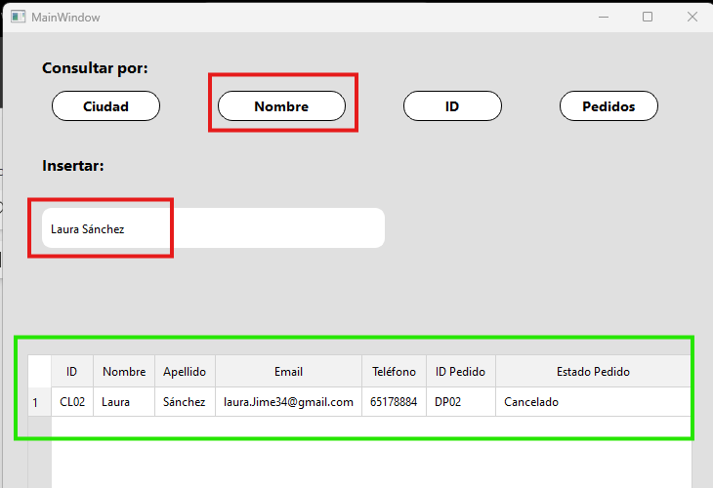
2. Con la opción de “ID” insertaremos el ID del cliente en cuestión

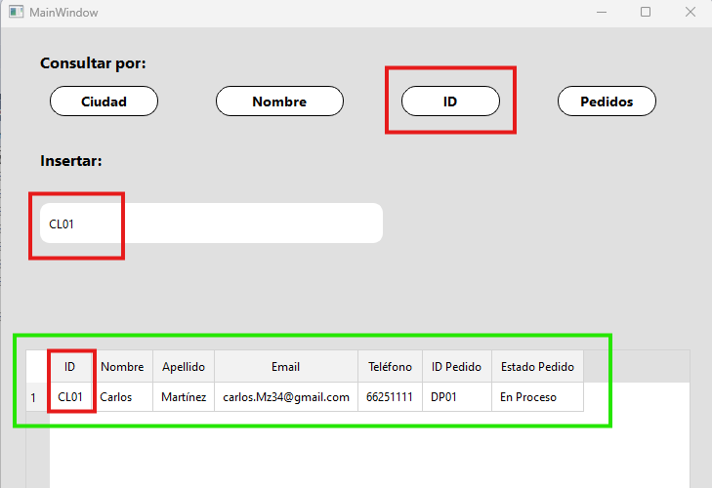

1. Con la opción de “Pedidos” mostrara los pedidos activos de los clientes

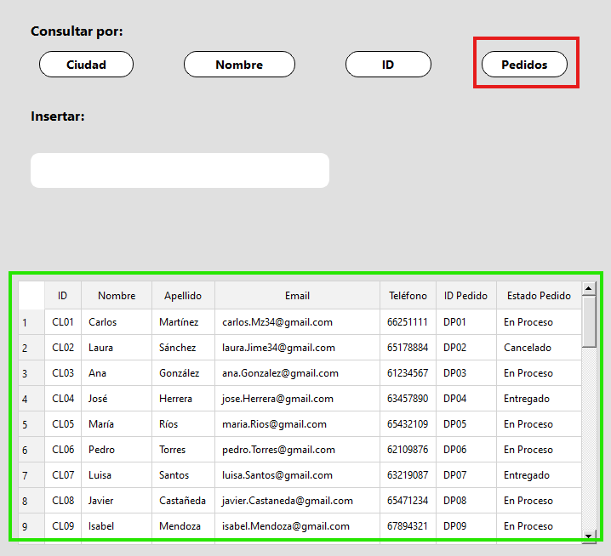

1. Volviendo al Menú Principal tenemos la Opción de “Empleados” donde podemos hacer consultas por sucursal, Departamento, Cargo, Nombre
2. Empezando la consulta por “Sucursal” debemos ingresar el ID de la respectiva sucursal, esta mostrara los empleados de dicha sucursal

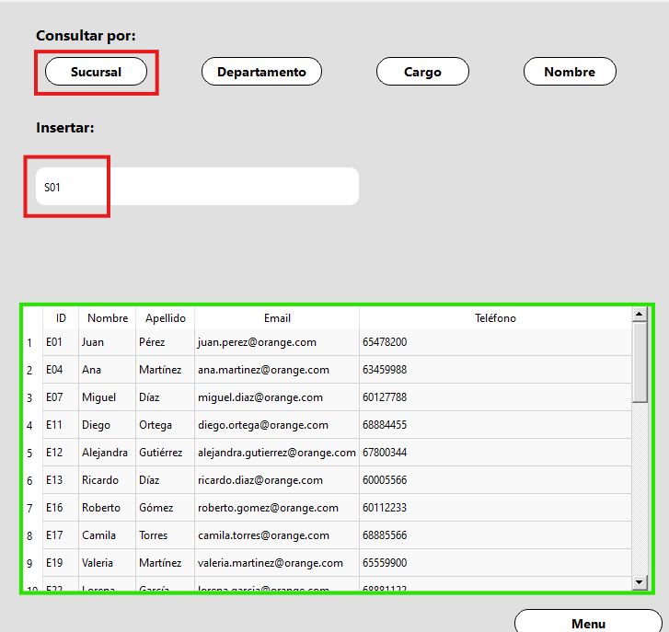

1. Continuando con la Opción de “Departamento” debemos ingresar el nombre del departamento y mostrara los empleados que se encentran en este departamento.

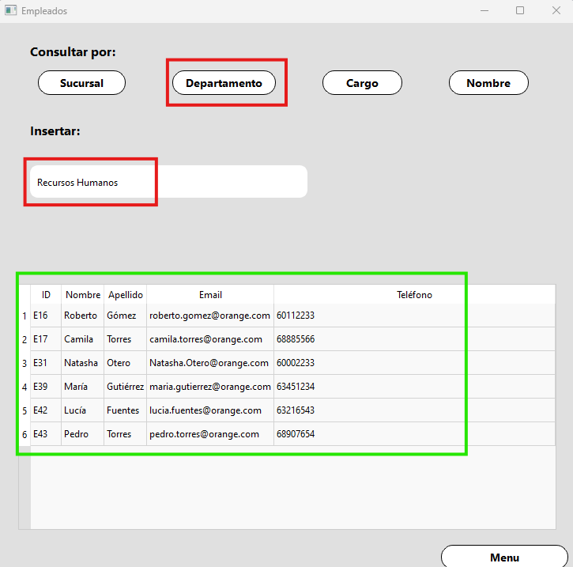

1. Continuando con la Opción de “Cargo” debemos ingresar el nombre del cargo y mostrara los empleados que se encuentran en este departamento.

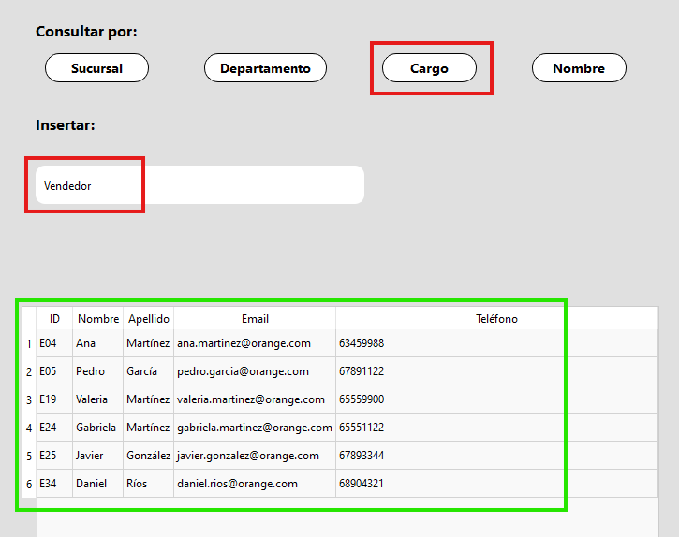

1. Continuando con la Opción de “Nombre” debemos ingresar el nombre del empleado y mostrara sus datos.

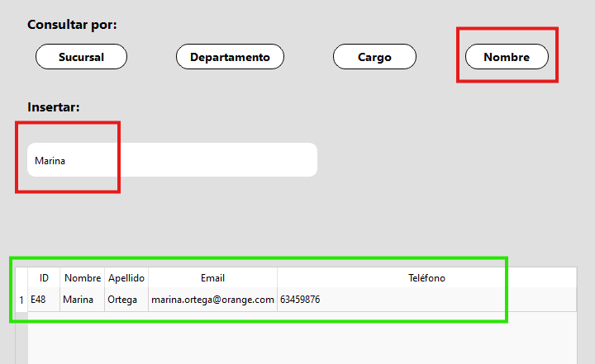

1. Volviendo al menú Principal, tenemos la última opción de “Insertar Datos” que desplegara su respectivo menú donde veremos las opciones de inserción de Datos.

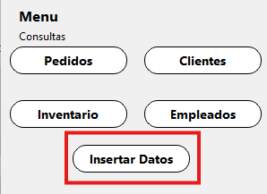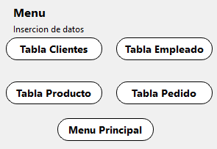

1. Ingresando en las opciones de Inserción de datos, estas siguen la misma estructura.  
   Los campos de textos para ingresar los nuevos datos, un botón de insertar los datos nuevo a la base de datos y un botón para limpiar los datos y poder ingresar nuevos datos y, por último, una tabla de guía donde se muestran los últimos datos ingresados.
2. 